项目总结
模板更新日期：20140318
说明：1. 蓝色字体为说明或可修改部分。项目总结也可采用PPT的方式在项目总结会议上进行汇报总结。
2.第8-10章为资本化研发项目填写，其他项目请删除。
文档编号：
项目名称
项目编号/财务编号
产品名称及版本
报告人
报告人时间

项目背景

项目目标
简要说明项目的时间目标、功能目标、技术目标、质量目标等。

组织结构
可用图表的方式描述项目组织结构。

技术框架概述
说明本次项目研发成果采用的技术框架，如为已有产品的升级，则重点说明在技术框架方面的调整，并概要说明调整的原因及效果。

产品功能概述
说明本次项目研发成果完成的产品功能，如为已有产品的升级，则重点说明在功能方面作了哪些完善与调整。

研发成果概述
研发项目填写。

项目执行情况汇报

项目各阶段情况汇总
阶段名称参考本项目的【项目计划与预算申请表】
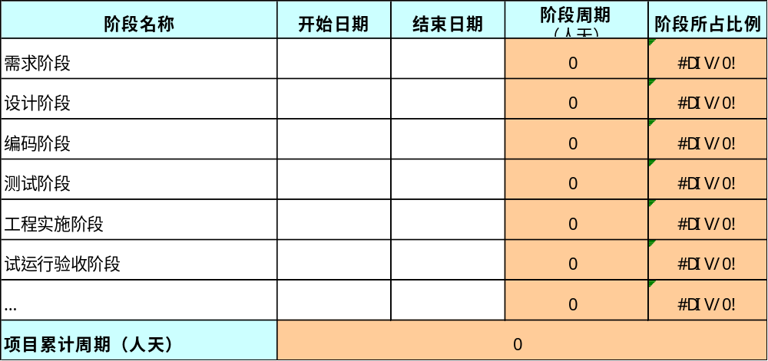
注：根据项目实际情况进行表中阶段划分

测试结果分析（含研发项目适用）

各子系统测试用例执行比率和通过率
表格可根据项目实际情况修改格式，以能反映真实状况为主
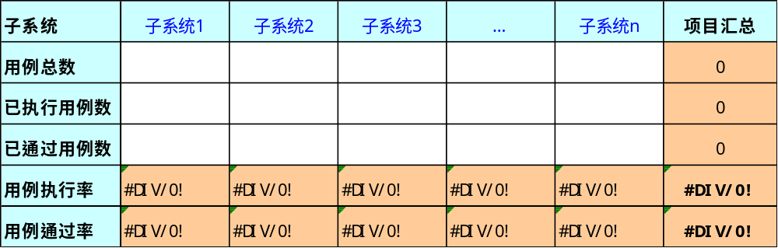

各子系统问题统计

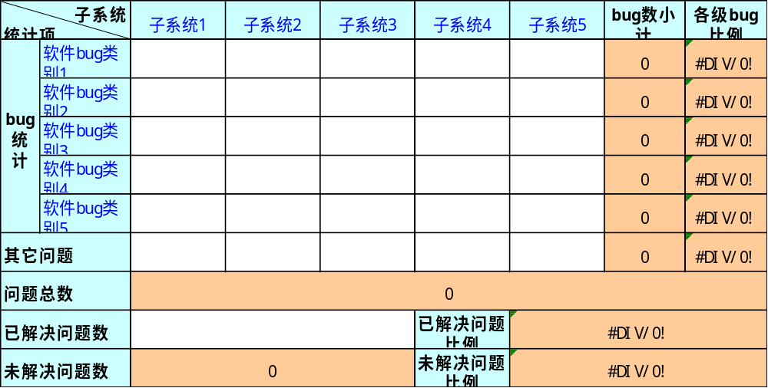

实施阶段总结
定制开发类项目填写，对实施阶段的简要总结。

专利情况
简要描述专利申请内容、申请结果等。

项目分析

计划与实际的对比、分析
指项目实际与项目首次计划的偏差分析。
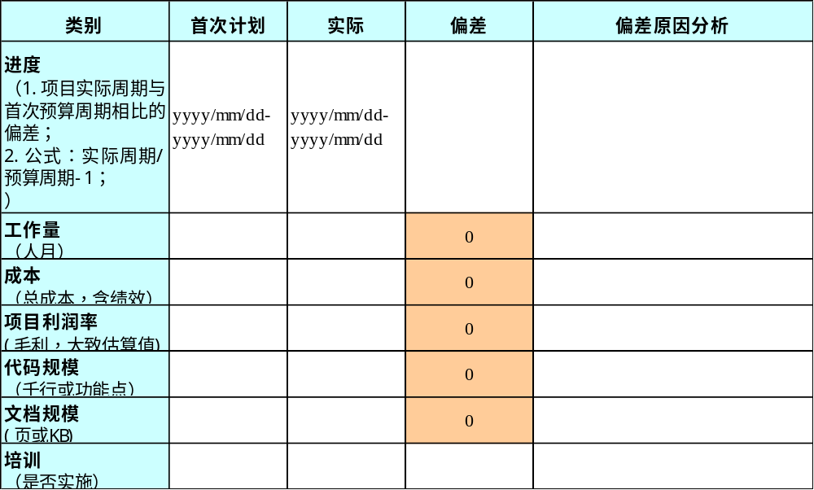

风险
实际发生的风险、所造成的影响和采取的行动与计划的比较
未预计到但是发生了的风险
可将《项目月报》中的风险复制过来进行增加和修改。

技术方案评价
项目采用的技术方案的利弊

KPA状态

需求管理
用户需求更改的次数
更改需求造成的影响

组间协调
组间曾出现的问题和解决措施

评审
实际完成的评审情况总结：例如进行了多少次评审，哪些类型的评审，评审发现了哪些问题，解决了多少问题。。。

其他
项目经理希望说明的项目的其他方面的状态

项目后续工作
描述项目后续是否还有其他未尽工作，例如转如XX维护组，组长为xx；例如合并到其他项目中负责人为xx。

经验及教训
根据项目计划与实际的对比，项目经理分析项目所获得的经验以及今后应该注意的问题。可以从技术、业务、管理、沟通协作、商业等多方面来描述。

建议
针对项目中的实践，项目经理提出一些改进建议。

结论
按以下格式填写：
该项目完成了*****活动，并通过了*****验收评审，满足既定的开发目的，开发成功。目前已经启动市场的售前活动，争取在未来*年完成****万的软件销售额。

市场分析
资本化项目填写，其他项目请删除8-10章。
（如产品的直接目标客户是外部客户，可参照8.1、8.2和8.3进行市场分析；如产品的直接客户是公司内部应用，则建议从该产品是如何被公司其它产品所应用的进行说明）

目标客户及市场规模预测

公司市场份额及收入预测
（应根据产品的实际情况，判断产品的大致生命周期，并对产品生命周期内可能产生的收入进行具体预测。）

经济效益预测
本项目产品在项目预测期内,累计销售规模可达**套，平均销售单价**万元,预计可实现销售收入**万元,累计上缴国家税金**万元,累计净利润可达**万元。
（说明：项目只填写红色字体内容，其余由财务部等部门填写）
项目损益预测表
 |  |  |  |  | 单位：万元
指标名称 | 建设期 |  | 项目运营期 |  | 合计
指标名称 | **年 | **年 | **年 | **年 | 合计
合同销售量（单位：套）
平均销售单价
其中：软件销售单价
硬件销售单价
合同总额
其中：软件合同额
硬件合同额
销售收入
其中：软件销售收入
硬件销售收入
减：变动成本
其中：产品销售成本
其中：软件销售成本
硬件销售成本
管理费用(7%)
销售费用(5%)
产品销售税金及附加
边际贡献
减：固定成本
其中：研发费用投入
计提固定资产折旧
利润总额
减：所得税
净利润

开发支出成果使用销售过程中的资源保证
目前该项目已通过了技术委员会的验收评审，项目的开发成功有赖于充足的资源保障。首先，技术资源保障：****；人力资源保障：研发组成员主要开发人员都掌握了****技术架构，满足进行服务开通系统研发的技术需求。财务资源：自有资金已全部到位。根据未来市场预测及研发成果，已表明公司对该产品有能力使用或出售。

开发支出的计量
研发项目单独核算账务项目名称为“****”，编号“ ****”。
该项目主要涉及人工成本及差旅等费用性投入。其中人力成本依据人力部门按月按项目提供的、以工作量统计为基础的人工成本分配表计入，差旅等项目直接费用按项目组成员报销时所填列项目名称归入研发成本。折旧、房租费用按照工作量比例分摊计入研发成本。
目前，项目成本已归结完毕，实际完成投资******元。

